GEOGRAFIA – VEGETAÇÃO - ARAUCÁRIA
A Araucária (nome científico: Araucaria angustifolia), encontrada na região Sul do Brasil, mas também sendo encontrada no leste e sul do estado de São Paulo, sul do estado de Minas Gerais, principalmente na Serra da Mantiqueira, na Região Serrana do estado do Rio de Janeiro e em pequenos trechos da Argentina e Paraguai, sendo conhecida por muitos nomes populares, entre eles pinheiro-brasileiro e Pinheiro-do-Paraná; é também chamada pelo nome de origem indígena, curi.
Araucária é a árvore símbolo do estado do Paraná.
O Pinheiro-do-Paraná ou Araucária era encontrado com abundância no passado, atualmente no Brasil restaram restritas áreas preservadas.
As árvores que compõem essa particular cobertura vegetal possuem altitudes que podem variar entre 25 e 50 metros e troncos com 2 metros de espessura. As sementes dessas árvores, conhecidas como pinhão, podem ser ingeridas, os galhos envolvem todo o tronco central. Os fatores determinantes para o desenvolvimento dessa planta são o clima e o relevo, uma vez que ocorre principalmente em áreas de relevo mais elevado.
Outra particularidade das araucárias é a restrita ocorrência de flores, provenientes das baixas temperaturas, além de não desenvolverem outros tipos de plantas nas proximidades dos pinheiros. Diante disso, a composição paisagística dessa vegetação fica caracterizada principalmente pelo espaçamento entre as árvores, pois não existem vegetais de pequeno porte que poderiam fazer surgir uma vegetação densa; elas são compostas por florestas ralas.

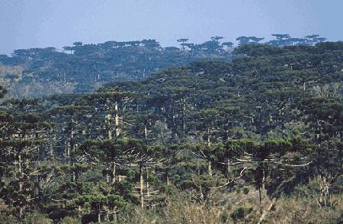
Infelizmente, no Brasil, a proliferação das Araucárias está bastante comprometida e corre sério risco de entrar em extinção, fato decorrente das atividades produtivas desenvolvidas há várias décadas na região, especialmente na extração de madeira e ocupação agropecuária, reduzindo a 3% a forma original.

A Mata de Araucárias corre sérios riscos de entrar em extinção.

- Você conhece a Araucária? Reproduza-a de forma bem detalhada. Se você já a conhece, utilize sua memória, caso não conheça, desenhe como você acha que ela é.

- Elabore uma ficha técnica da araucária:

Nome popular
Nome científico
Região onde é encontrada
Características
Curiosidades
Altura

Espessura

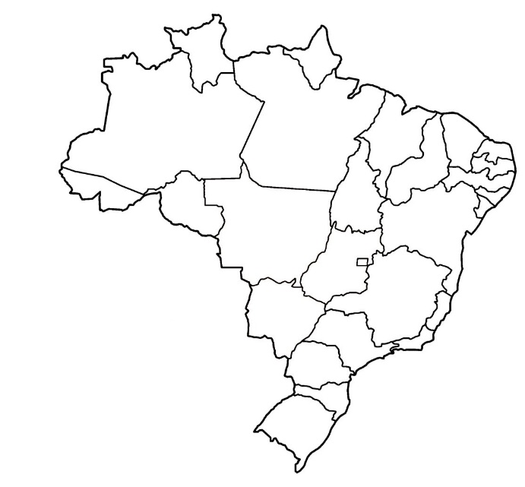
- Pinte no mapa abaixo os estados em que comumente encontramos a Araucária no Brasil.

4.Escreva, dentro do mapa, as siglas dos estados que você pintou.

5.Em qual região brasileira esses estados se encontram?
_____________________________________________________________________________________________

6. De qual estado ela é símbolo?

______________________________________________________________________________________________________________________________

